西安交通大学实验报告
课程________________实验名称_______________第 页 共 页
系 别_________________________________ 实 验 日 期 年 月 日
专业班级________________组别_____________ 实 验 报 告 日 期 年 月 日
姓 名________________学号_____________ 报 告 退 发 ( 订正 、 重做 )
同 组 人_________________________________ 教 师 审 批 签 字

- 实验目的
参见实验大纲
- 实验内容
（－）实验题目一：×××××（请抄写程序题目）
  - 要点分析
可以是伪代码或流程图
  - 程序源代码
列出所有源码
  - 实验结果
给出输入输出结果的屏幕截图
（二）实验题目二：×××××（请抄写程序题目）
（同上）
（三）实验题目三：×××××（请抄写程序题目）
（同上）
- 个人小结
本人的收获、总结或反馈意见（可选）

**********请看下页样例**********
西安交通大学实验报告
课程 计算机程序设计 实验名称 C++集成开发环境的使用 第 1 页 共 2 页
系 别 理 学 院 实 验 日 期 2007年 3 月 15 日
专业班级 应数61 组别___________ 实 验 报 告 日 期 2007 年 3 月 16日
姓 名 张三 学号 06031027 报 告 退 发 ( 订正 、 重做 )
同 组 人_________________________________ 教 师 审 批 签 字

- 实验目的
（1）掌握集成开发环境的使用方法；
（2）了解Ｃ++程序的基本特点。
- 实验内容
（－）实验题目一：求解任意两个正整数的最大公因数。
  - 要点分析
根据古希腊数学家欧几里德的算法，要求解给定两个正整数p和q的最大公因数可按照如下方法：
步骤1: 如果p < q，交换p 和q;
步骤2: 求p/q的余数r;
步骤3: 如果r = 0，则 q 就是所求的结果;
否则反复做如下工作:
令p = q，q = r，重新计算 p 和q 的余数r，直到r = 0为止
则 q 就是原来的两正整数的最大公因数.
  - 程序源代码
// 计算两个正整数的最大公因数
#include <iostream.h> //包含基本输入输出库文件
int main()
{
// 说明三个整型变量 p，q，r
int p, q, r;
// 提示用户由键盘输入两个正整数
cout<< "Please input two integer numbers:" << endl;
cin >> p >> q;
// 如果 p < q，交换 p 和 q
if(p<q)
{
r = p;
p = q;
q = r;
}
// 计算 p 除以 q 的余数 r
r = p%q;
// 只要 r 不等于 0，重复进行下列计算
while(r != 0)
{
p = q;
q = r;
r = p%q;
}
// 输出结果
cout << "The maximum common divisor is " << q << "." << endl;
return 0;
}
  - 实验结果
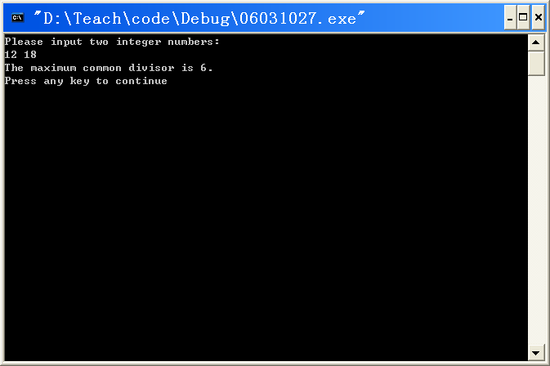
（二）实验题目二：计算矩形面积
- 要点分析
（略）
- 程序源代码
（略）
- 实验结果
（略）
- 个人小结
（略）

